

课 程 实 验 报 告

课程名称： 编 译 原 理 实 验

专业班级： CS1804
学 号： U201814755
姓 名： 彭子晨
指导教师： 徐丽萍
报告日期： 2021年 7月 7 日

计算机科学与技术学院

目录
1 概述 3
2 实验一 Cless语言定义 5
3 实验二 词法分析器设计与实现 7
3.1 实验分析 7
3.2 词法分析器Cless.l 7
3.2.1 定义部分 7
3.2.2 规则部分 8
3.2.3 函数部分 11
3.3 运行测试 12
4 实验三 自定义语言语法分析器设计与实现 15
4.1 实验分析 15
4.2 定义文件def.h 15
4.3 语法分析器parser.y 16
4.3.1 声明部分 16
4.3.2 辅助声明部分 17
4.3.3 规则部分 19
4.3.4 用户函数部分 24
4.4 遍历抽象语法树ast.c 25
4.5 运行测试 32
5 总结 38
5.1 实验完成情况 38
5.2 实验感想 38

概述
本实验的总体内容是设计一种源语言并为其构造一个编译器，目标代码是汇编语言。按照实验任务书的说法，实现的方案可以基于某种熟悉的高级程序语言，也可以选用Decaf语言作为源语言，有很多种选择。本次实验中设计的词法和语法规则大部分基于C语言，故将其命名为Cless，表示C语言的子集。
我在本次实验中已完成并检查的实验任务介绍如下：
- 源语言的选择与设计（自定义语言的词法和语法规则）
实验内容 | 自定义一个高级程序设计语言的词法和语法规则。  1）可以基于某种熟悉的高级程序语言，设计一个自定义的高级语言子语言，完成其词法和语法规则。  2）也可以选用Decaf语言作为源语言。
实验类型 | 设计型实验
实验目的与要求 | - 为语言命名；  - 标识符、常数、字符串等单词的文法；  - 符号集、保留字集、运算符、界符；  - 说明语句文法；  - 赋值语句文法（简单赋值）；  - 表达式求值文法（简单算术运算，包括++， --）；  - 分支语句文法；  - 循环语句文法；  - 输入语句、输出语句文法  - 过程或函数调用语句文法。
实验形式 | - 独立完成。  - 课内4学时，课内检查，其余为课外学时。
实验考核 | 根据设计方案和实验报告质量综合评定成绩。

- 词法分析器设计与实现
实验内容 | 调研词法分析程序的自动生成工具LEX或FLEX，将实验一定义的单词文法转换为正规式，设计并实现一个能够输出单词序列（二元式）的词法分析器。
实验类型 | 设计型实验
实验目的与要求 | (1)理解单词的分类和形式化描述；  (2)掌握自动生成工具flex的使用技术；  (3)定义保留字和操作符、界符的内部码；  (4)实现一个完整的词法分析器；  (5)显示词法分析结果（二元组）列表。
实验形式 | 课内4学时，课内检查，其余为课外学时。
实验考核 | - 1人完成，现场验收并对实验内容进行提问。  - 根据设计方案、实验结果、附加功能、操作熟练程度、现场检查和回答情况及实验报告质量综合评定成绩。

- 自定义语言语法分析器设计与实现
实验内容 | 选择语法分析器实现方法，可以选择自上而下的方法，也可以使用自底向上的方法。
实验类型 | 综合性、设计型实验
实验目的与要求 | 与实验(二)结果关联，实现一个自底向上的LR分析器  (1)调研语法生成工具Bison；  (2)根据实验（一）定义的语法规则，编写bison源程序；  (3)用bison生成语法分析程序；  (4)显示语法分析结果-语法树。
实验形式 | 课内4学时，课内检查，其余为课外学时。
实验考核 | (1) 1人完成，现场验收并提问，给出LR（分析表）。  (2)根据设计方案、实验结果、附加功能、操作熟练程度、现场检查和回答情况及实验报告质量综合评定成绩。

实验一 Cless语言定义
该语言大部分参照C语言的设计思路，有部分进行了简化。定义的语法Cless有下面几个特点：
- 数据类型包括int、float、char、bool、Array、Struct；
- 基本运算包括+、-、*、/、%、>、<、=、++、--;
- 控制语句包括if、while、for、break、continue;
- 对于标识符ID的定义是：由字母开头，字母和数字组成的字符串。
其详细文法规则设计如下，采用bnf范式表示：
Program ::= DeclList
(*声明列表 DeclList*)
DeclList ::= Decl DeclList | ε
Decl ::= VarDecl | FuncDecl | ArrayDecl
VarDecl ::= Type,Space,Identifier,["=",Exp],{",",Identifier,["=",Exp]},";"
FuncDecl ::= Type,Space,Identifier,"(",ParameterList,")",( CompStmt | ";" )
(*int a[2]={1,2}; int a[9];*)
ArrayDecl ::= Type,Space,Identifier,"[",Number,"]",["=","{",Expr,"}"],";"
ParameterList ::= Type,Space,Identifier,{",",Type,Space,Identifier} | ε
Type ::= int | float | bool | char | string | void
Space ::= " " | Space," "
(*标识符定义 Identifier*)
Identifier ::= Letter | Identifier Digit | Identifier Letter ;
(*语句 stmt*)
Stmt ::= Exp,";" | CompStmt | IfStmt | WhileStmt | ForStmt | EmptyStmt | InputStmt | OutputStmt
StmtList ::= Stmt StmtList | ε
CompStmt ::= "{",StmtList,"}"
IfStmt ::= "if","(",Exp,")", Stmt ["else", Stmt]
WhileStmt ::= "while","(",Exp,")", Stmt
ForStmt ::= "for","("[SimpleStmt],";",[BoolExp],";",[SimpleStmt],")", Stmt
EmptyStmt ::= ";"
SimpleStmt ::= Identifier,"=",Exp,";"
InputStmt ::= "input","(",Identifier,{",",Identifier},")",";"
OutputStmt ::= "output","(",Identifier,{",",Identifier},")",";"
Exp ::= "(",Exp,")" | Exp,RelationOp,Exp | Exp,CalculateOp,Exp | Exp,LogicOp,Exp | SelfExp | BreakExp | ContinueExp
SelfExp ::= [SelfOp],Identifier,[SelfOp]
BoolExp ::= Exp,RelationOp,Exp
BreakExp ::= "break"
ContinueExp ::= "continue"
(*运算符 operation*)
Operation ::= AssignOp | RelationOp | CalculateOp | LogicOp | SelfOp
AssignOp ::= "="
RelationOp ::= "!=" | "==" | "<" | ">" | "<=" | ">="
CalculateOp ::= "+" | "-" | "*" | "/" | "%"
LogicOp ::= "&&" | "||"
SelfOp ::= "++" | "--"
(*界符 divCharacter*)
DivCharacter ::= "[" | "]" | "(" | ")" | "," | ";" | "{" | "}" | "\"" | "#"
(*关键字 keyword*)
KeyWord ::= "int" | "float" | "bool" | "char" | "void" | "main" | "if" | "else" | "while" | "for" | "const" | "input" | "output"

实验二 词法分析器设计与实现

实验分析
调研词法分析程序的自动生成工具LEX或FLEX，将实验一定义的单词文法转换为正规式，设计并实现一个能够输出单词序列（二元式）的词法分析器。要求：
  - 理解单词的分类和形式化描述；
  - 掌握自动生成工具flex的使用技术；
  - 定义保留字和操作符、界符的内部码；
  - 实现一个完整的词法分析器；
  - 显示词法分析结果（二元组）列表。
整体流程为：利用flex对.l文件编译可以得到词法分析源程序lex.yy.c，再用gcc对该词法分析源程序进行编译可以得到lex.yy.exe，获得词法分析器。通过lex.yy.exe就可以对测试文件进行分析了。

词法分析器Cless.l
Cless.l文件总共分为三个部分。分别为定义部分、规则部分、函数部分。

定义部分
定义部分使用%%隔开。其中定义部分是一个%{ 到%}的区间部分，主要包含c语言的一些宏定义，如头文件包含、宏名定义，以及一些变量和类型的定义和声明，会直接被复制到词法分析器源程序lex.yy.c中。
在本程序中这里主要定义了头文件、yycolumn判断当前单词是一行中的第几个。输出当前语句的行数；以及一个union类型的TYPES用于存储不同数据类型。具体代码如下所示。
%{
#include "parser.tab.h"
#include <string.h>
#include "def.h"
int yycolumn=1;
#define YY_USER_ACTION yylloc.first_line=yylloc.last_line=yylineno; \
yylloc.first_column=yycolumn; yylloc.last_column=yycolumn+yyleng-1; yycolumn+=yyleng;

typedef union {
int type_int;
char type_char;
float type_float;
char type_id[32];
struct node *ptr;
} YYLVAL;
#define YYSTYPE YYLVAL
%}
%{到%}之外的部分是一些通过正则表达式来表示的宏名定义/声明。目前声明的有ID（标识符）、DIGIT（数字）、LETTER（字母）、INT（整数）、FLOAT（浮点数）这几个，这些宏名在后面的规则部分会用到。具体如下所示。
%option yylineno
DIGIT [0-9]
LETTER [A-Za-z]
ID [A-Za-z][A-Za-z0-9]*
INT [-+]?[1-9][0-9]*|0
FLOAT [-+]?([0-9]*\.?[0-9]+|[0-9]+\.)

规则部分
规则部分的一条规则的组成形式为：正则表达式 操作。
规则部分主要还是以正则表达式的形式，罗列出所有需要被判断的单词/字符，表示词法分析器一旦识别出该正则表达式所对应的单词，就执行动作所对应的操作。每当词法分析器识别出一个单词后，就会将该单词对应的字符串保存在yytext中，其长度为yyleng，供后续使用。
这个词法分析器通过printf函数，将每个识别到的词法按照“line ?: (识别出的类型,对应词语)”的形式统一打印结果，这样的展示十分便于结果查看和错误纠正。
在设计的时候，还要考虑优先级的先后。比如\n作为换行符，需要被优先识别，识别后做的操作是lines+=1,yycolomn是当前行单词的位次，所以也要置一操作。再之后的顺序（优先级从高到低）为：注释、关键字、数据类型、标识符、变量、数值、界符和运算符、空格、万能标识符垫底。针对空格是什么也不做的，同时最后用一个万能表示符‘.’进行截断，也就是说在前面的规则都不适用的情况下，进行错误信息的输出，这样能够方便查询。
每个操作返回的内容会在语法分析器中用到，用于进行语法分析。
%%
\n { yycolumn = 1;}
[/][/][^\n]* {printf("line %d:(LINE_COMMENT, %s)\n",yylineno,yytext); }
[/][*][^\n]*[*][/] {printf("line %d:(COMMENT, %s)\n",yylineno,yytext); }

"for" {printf("line %d:(KEYWORD_FOR, %s)\n",yylineno,yytext); return FOR;}
"if" {printf("line %d:(KEYWORD_IF, %s)\n",yylineno,yytext); return IF;}
"else" {printf("line %d:(KEYWORD_ELSE, %s)\n",yylineno,yytext); return ELSE;}
"while" {printf("line %d:(KEYWORD_WHILE, %s)\n",yylineno,yytext); return WHILE;}
"continue"{printf("line %d:(KEYWORD_CONTINUE, %s)\n",yylineno,yytext); return CONTINUE;}
"break" {printf("line %d:(KEYWORD_BREAK, %s)\n",yylineno,yytext); return BREAK;}
"return" {printf("line %d:(KEYWORD_RETURN, %s)\n",yylineno,yytext); return RETURN;}
"switch" {printf("line %d:(KEYWORD_SWITCH, %s)\n",yylineno,yytext); return SWITCH;}
"case" {printf("line %d:(KEYWORD_CASE, %s)\n",yylineno,yytext); return CASE;}
"default" {printf("line %d:(KEYWORD_DEFAULT, %s)\n",yylineno,yytext); return DEFAULT;}
"struct" {printf("line %d:(KEYWORD_STRUCT, %s)\n",yylineno,yytext); return STRUCT;}

"void" {printf("line %d:(TYPE_VOID, %s)\n",yylineno,yytext); strcpy(yylval.type_id, yytext); return TYPE;}
"int" {printf("line %d:(TYPE_INT, %s)\n",yylineno,yytext); strcpy(yylval.type_id, yytext); return TYPE;}
"char" {printf("line %d:(TYPE_CHAR, %s)\n",yylineno,yytext); strcpy(yylval.type_id, yytext); return TYPE;}
"float" {printf("line %d:(TYPE_FLOAT, %s)\n",yylineno,yytext); strcpy(yylval.type_id, yytext); return TYPE;}
"string" {printf("line %d:(TYPE_STRING, %s)\n",yylineno,yytext); strcpy(yylval.type_id, yytext); return TYPE;}

['][^\n]['] {printf("line %d:(CHAR, %s)\n",yylineno,yytext); yylval.type_char=yytext[1]; return CHAR;}
["][^\n]*["] {printf("line %d:(STRING, %s)\n",yylineno,yytext); strncpy(yylval.type_id,yytext+1,strlen(yytext)-2); return STRING;}
{INT} {printf("line %d:(INTEGER, %s)\n",yylineno,yytext); yylval.type_int=atoi(yytext); return INT;}
{FLOAT} {printf("line %d:(FLOAT, %s)\n",yylineno,yytext); yylval.type_float=atof(yytext); return FLOAT;}
{ID} {printf("line %d:(IDENTIFIER, %s)\n",yylineno,yytext); strcpy(yylval.type_id,yytext); return ID;}

":" {printf("line %d:(COLON, %s)\n",yylineno,yytext); return COLON;}
"," {printf("line %d:(COMMA, %s)\n",yylineno,yytext); return COMMA;}
";" {printf("line %d:(SEMI, %s)\n",yylineno,yytext); return SEMI;}
">"|"<"|">="|"<="|"=="|"!=" {printf("line %d:(RELOP, %s)\n",yylineno,yytext); strcpy(yylval.type_id, yytext); return RELOP;}
"=" {printf("line %d:(ASSIGNOP, %s)\n",yylineno,yytext); return ASSIGNOP;}
"+" {printf("line %d:(ADD, %s)\n",yylineno,yytext); return ADD;}
"-" {printf("line %d:(SUB, %s)\n",yylineno,yytext); return SUB;}
"*" {printf("line %d:(MUL, %s)\n",yylineno,yytext); return MUL;}
"/" {printf("line %d:(DIV, %s)\n",yylineno,yytext); return DIV;}
"%" {printf("line %d:(MOD, %s)\n",yylineno,yytext); return MOD;}
"||" {printf("line %d:(OR, %s)\n",yylineno,yytext); return OR;}
"&&" {printf("line %d:(AND, %s)\n",yylineno,yytext); return AND;}
"!" {printf("line %d:(NOT, %s)\n",yylineno,yytext); return NOT;}
"++" {printf("line %d:(SELFADD, %s)\n",yylineno,yytext); return SELFADD;}
"--" {printf("line %d:(SELFSUB, %s)\n",yylineno,yytext); return SELFSUB;}
"." {printf("line %d:(DOT, %s)\n",yylineno,yytext); return DOT;}

"(" {printf("line %d:(ROUND_BRACKET_LEFT, %s)\n",yylineno,yytext); return LS;}
")" {printf("line %d:(ROUND_BRACKET_RIGHT, %s)\n",yylineno,yytext); return RS;}
"[" {printf("line %d:(SQUARE_BRACKET_LEFT, %s)\n",yylineno,yytext); return LM;}
"]" {printf("line %d:(SQUARE_BRACKET_RIGHT, %s)\n",yylineno,yytext); return RM;}
"{" {printf("line %d:(BRACE_LEFT, %s)\n",yylineno,yytext); return LL;}
"}" {printf("line %d:(BRACE_RIGHT, %s)\n",yylineno,yytext); return RL;}

[ \r\t] { }

[0-9][A-Za-z0-9]* {printf("line %d:(ErrorAlert:format can't found, %s)\n",yylineno,yytext);}
. {printf("line %d:(ErrorAlert:can't find the signal definition, %s)\n",yylineno,yytext); }

函数部分
这部分代码会被原封不动的拷贝到lex.yy.c中，以方便用户自定义所需要执行的函数（包括之前的main函数）。如果用户想要对这部分用到的变量、函数或者头文件进行声明，可以前面的定义部分（即Flex源代码文件的第一部分）之前使用“%{“和”%}“符号将要声明的内容添加进去。被”%{“和”%}“所包围的内容也会被一并拷贝到lex.yy.c的最前面。
原本的词法分析器为了方便测试，使用的都是fprintf，可以输出到文件中展示。所以这里的main函数利用了yyin、yyout进行输入和输出操作。通过fopen函数打开文件进行读/写操作。最后输出总行数。
和语法分析器一起使用时，需要注释掉main函数。
int main(int argc, char** argv)
{
if(argc>2){
if(!(yyin = fopen(argv[1],"r"))){
perror(argv[1]);
printf("ERROR:open test.c\n");
return 1;
}
if(!(yyout = fopen(argv[2],"w+"))){
perror(argv[2]);
printf("ERROR:open output.txt\n");
return 1;
}
}else{
yyin = stdin;
yyout = stdout;
}
fprintf(yyout,"token\n");
yylex();
printf("lines: %8d\n",lines);
}

int yywrap()
{
return 1;
}

运行测试
假设test.c如图 3-1所示：
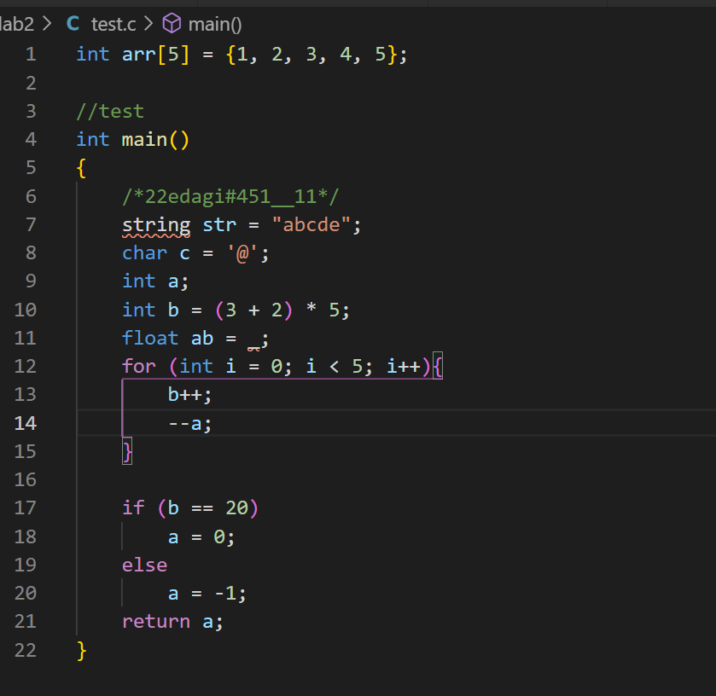
图 3-1 test.c文件
第一步：在命令行中运行flex ./Cless.l
图 3-2 flex命令
如果没有报错，则会在目录下生成lex.yy.c文件，进入第二步。

第二步：编译lex.yy.c文件，使其生成lex.yy.exe文件
编译成功后的目录如图所示。
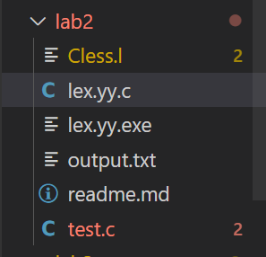
图 3-3 目录展示

第三步：在命令行中执行.\lex.yy.exe .\test.c .\output.txt
成功则会获得测试文件的词法分析结果，如下图 3-4所示。
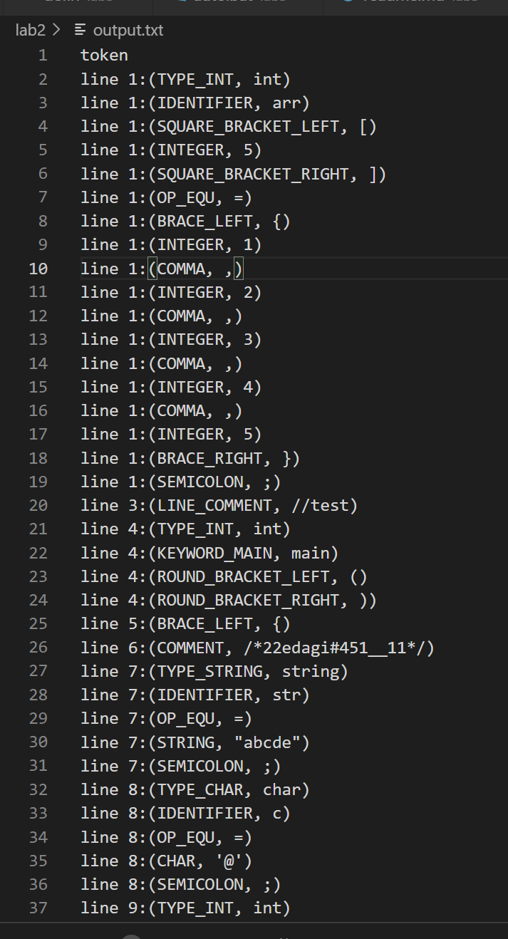
图 3-4 词法分析结果

实验三 自定义语言语法分析器设计与实现

实验分析
选择语法分析器实现方法，可以选择自上而下的方法，也可以使用自底向上的方法。与实验(二)结果关联，实现一个自底向上的LR分析器。
- 调研语法生成工具Bison；
- 根据实验（一）定义的语法规则，编写bison源程序；
- 用bison生成语法分析程序；
- 显示语法分析结果-语法树。
语法分析采用生成器自动化生成工具Bison，该工具采用了LALR（1）的自底向上的分析技术，完成语法分析。在语法分析阶段，当语法正确时，生成抽象语法树，作为后续语义分析的输入。Bison程序文件的扩展名为.y。Bison源程序代码也分为三个部分，分别为声明部分、辅助定义部分、规则部分以及用户函数部分。

定义文件def.h
def.h主要给出了语法树结点类型、三地址结点类型、以及符号表的结构等定义。
在语法分析阶段，一个很重要任务就是生成待编译程序的抽象语法树AST，AST不同于推导树，它去掉了一些修饰性的单词部分，简明扼要地把程序的语法结构表示出来，后续的语义分析、中间代码生成都可以通过遍历抽象语法树来完成。AST抽象语法树节点的定义如下：
struct ASTNode {
//以下对结点属性定义没有考虑存储效率，只是简单地列出要用到的一些属性
int kind;
union {
char type_id[33]; //由标识符生成的叶结点
int type_int; //由整常数生成的叶结点
float type_float; //由浮点常数生成的叶结点
char type_char;
char type_string[33];
};
struct ASTNode *ptr[4]; //由kind确定有多少棵子树
int place; //存放（临时）变量在符号表的位置序号
char Etrue[15],Efalse[15]; //对布尔表达式的翻译时，真假转移目标的标号
char Snext[15]; //结点对应语句S执行后的下一条语句位置标号
struct codenode *code; //该结点中间代码链表头指针
int type; //用以标识表达式结点的类型
int pos; //语法单位所在位置行号
int offset; //偏移量
int width; //占数据字节数
int num; //计数器，可以用来统计形参个数
};
建立抽象语法树节点的函数mknode代码如下所示：
struct ASTNode * mknode(int num,int kind,int pos,...){
struct ASTNode *T=(struct ASTNode *)calloc(sizeof(struct ASTNode),1);
int i=0;
T->kind=kind;
T->pos=pos;
va_list pArgs = NULL;
va_start(pArgs, pos);
for(i=0;i<num;i++)
T->ptr[i]= va_arg(pArgs, struct ASTNode *);
while (i<4) T->ptr[i++]=NULL;
va_end(pArgs);
return T;
}

语法分析器parser.y

声明部分
%{到%}间的声明部分内容包含语法分析中需要的头文件包含宏定义和全局变量的定义等，这部分会直接被复制到语法分析的C语言源程序中。
声明部分代码如下所示：
%error-verbose
%locations
%{
#include <stdio.h>
#include <string.h>
#include <math.h>
#include "def.h"
extern int yylineno;
extern char* yytext;
extern FILE* yyin;
extern FILE* yyout;
int yylex();
void yyerror(const char* fmt, ...);
void display(struct ASTNode *,int);
%}

辅助声明部分
在辅助声明部分，主要处理实验中要用到的几个主要内容：
- 语义值的类型定义
Cless的文法中，每个符号（终结符和非终结符）都会有一个属性值，这个值的类型默认为整型。实际运用中，属性值的类型会有些差异，如ID的属性值类型是一个字符串，INT的属性值类型是整型。这样各种符号就会对应不同类型，这时可以用联合将这多种类型统一起来，联合定义代码如下：
%union {
int type_int;
char type_char;
float type_float;
char type_id[32];
struct ASTNode *ptr;
};
将所有符号属性值的类型用联合的方式统一起来后，某个符号的属性值就是该联合中的一个成员的值。
- 终结符定义
在Flex和Bison联合使用时，parser.y 通过%token后面罗列出所有终结符(单词)的种类码标识符。终结符定义代码如下：
// %token 定义终结符
%token CONST RETURN BREAK CONTINUE IF ELSE CASE SWITCH DEFAULT
%token STRUCT_DECL STRUCT STRUCT_CREATE STRUCT_VISIT
%token DECL_LIST VAR_DECL FUNC_DECL FUNC_DEF EXT_DEC_LIST ARRAY_LIST PARA_LIST PARA_DECL STMT_LIST COMP_STMT DEF DEF_LIST DEC DEC_LIST EXP_STMT
%token WHILE FOR IF_THEN IF_ELSE FOR_DECL FOR_EXP1 FOR_EXP2 FOR_EXP3 FUNC_CALL ARGS CASE_STMT CASE_STMT_LIST DEFAULT_STMT
%token COLON COMMA SEMI LS RS LM RM LL RL
%token ASSIGNOP ADD SUB MUL DIV MOD OR AND NOT DOT SELFADD SELFSUB

- 终结符属性值的类型说明
需要在%token定义终结符符号时指定其属性对应联合中的哪个成员。这样在parser.y文件中使用文法规则时，直接通过INT或ID，就可以使用整型常数自身值整数或标识符自身值字符串。对应部分的终结符属性值代码如下：
%token <type_char> CHAR
%token <type_int> INT
%token <type_float> FLOAT
%token <type_id> ID TYPE STRING RELOP

- 非终结符属性值的类型说明
对于非终结符，如果需要完成语义计算时，会涉及到非终结符的属性值类型，这个类型对应联合的某个成员，可使用格式：%type <union的成员名> 非终结符。对应非终结符代码如下：
// %type 定义非终结符
%type <ptr> Program DeclList Decl Specifier ExtDecList VarDecl VarList Dec DecList Def DefList
%type <ptr> FuncDecl ParaDecl StructDecl StructName
%type <ptr> Stmt StmtList CompStmt ForDecl ForExp1 ForExp2 ForExp3 ArrayList CaseStmt DefaultStmt CaseStmtList
%type <ptr> Exp Args

- 优先级与结合性定义
left表示左结合，right表示右结合，前面符号的优先级低，后面的优先级高。相应的优先级与结合性定义代码如下所示：
// 左/右结合 优先级
%left ASSIGNOP
%left OR
%left AND
%left RELOP
%left ADD SUB
%left MUL DIV MOD
%left SELFADD SELFSUB
%right NOT UMINUS
%left LS RS LM RM DOT

规则部分
Bison采用的是LR分析法，需要在每条规则后给出相应的语义动作。具体来讲是在书写产生式。第一个产生式左边非终结符默认为初始符号。产生式里的箭头在这里用冒号”:”表示，一组产生式与另一组之间以分号“；”隔开。产生式里无论是终结符还是非终结符都各自对应一个属性值，产生式右边的符号值按从左到右的顺序依次对应$1、$2、$3。规则部分代码如下所示：
//规则定义
%%
Program : DeclList { display($1,0); /*semantic_Analysis0($1);*/} //显示语法树,语义分析
;
DeclList: {$$=NULL;}
| Decl DeclList {$$=mknode(2,DECL_LIST,yylineno,$1,$2);} //每一个DeclList的结点，其第1棵子树对应一个外部变量声明或函数
;
Decl : Specifier ExtDecList SEMI {$$=mknode(2,VAR_DECL,yylineno,$1,$2);} //该结点对应一个外部变量声明
| Specifier FuncDecl CompStmt {$$=mknode(3,FUNC_DECL,yylineno,$1,$2,$3);} //该结点对应一个函数定义
| StructDecl SEMI {$$=mknode(1,STRUCT_DECL,yylineno,$1);}
| error SEMI {$$=NULL;}
;
Specifier: TYPE {$$=mknode(0,TYPE,yylineno);strcpy($$->type_id,$1);$$->type=!strcmp($1,"int")?INT:FLOAT;}
;
ExtDecList: VarDecl {$$=$1;} /*每一个ExtDecList的结点，其第一棵子树对应一个变量名(ID类型的结点),第二棵子树对应剩下的外部变量名*/
| VarDecl COMMA ExtDecList {$$=mknode(2,EXT_DEC_LIST,yylineno,$1,$3);}
;
VarDecl : ID {$$=mknode(0,ID,yylineno);strcpy($$->type_id,$1);} //ID结点，标识符符号串存放结点的type_id
| ID ArrayList {$$=mknode(1,ARRAY_LIST,yylineno,$2);strcpy($$->type_id,$1);}
;
ArrayList: LM INT RM {$$=mknode(0,ARRAY_LIST,yylineno);$$->type_int=$2;}
| LM INT RM ArrayList {$$=mknode(2,ARRAY_LIST,yylineno,$2,$4);$$->type_int=$2;}
;
FuncDecl: ID LS VarList RS {$$=mknode(1,FUNC_DEF,yylineno,$3);strcpy($$->type_id,$1);}//函数名存放在$$->type_id
| ID LS RS {$$=mknode(0,FUNC_DEF,yylineno);strcpy($$->type_id,$1);$$->ptr[0]=NULL;}//函数名存放在$$->type_id
;
VarList : ParaDecl {$$=mknode(1,PARA_LIST,yylineno,$1);}
| ParaDecl COMMA VarList {$$=mknode(2,PARA_LIST,yylineno,$1,$3);}
;
ParaDecl: Specifier VarDecl {$$=mknode(2,PARA_DECL,yylineno,$1,$2);}
;
CompStmt: LL DefList StmtList RL {$$=mknode(2,COMP_STMT,yylineno,$2,$3);}
;
DefList : {$$=NULL; }
| Def DefList {$$=mknode(2,DEF_LIST,yylineno,$1,$2);}
| error SEMI {$$=NULL;}
;
Def : Specifier DecList SEMI {$$=mknode(2,DEF,yylineno,$1,$2);}
| StructDecl SEMI {$$=$1}
;
DecList : Dec {$$=mknode(1,DEC_LIST,yylineno,$1);}
| Dec COMMA DecList {$$=mknode(2,DEC_LIST,yylineno,$1,$3);}
;
Dec : VarDecl {$$=$1;}
| VarDecl ASSIGNOP Exp {$$=mknode(2,ASSIGNOP,yylineno,$1,$3);strcpy($$->type_id,"ASSIGNOP");}
;
StmtList: {$$=NULL; }
| Stmt StmtList {$$=mknode(2,STMT_LIST,yylineno,$1,$2);}
;
Stmt : Exp SEMI {$$=mknode(1,EXP_STMT,yylineno,$1);}
| CompStmt {$$=$1;} //复合语句结点直接最为语句结点，不再生成新的结点
| RETURN Exp SEMI {$$=mknode(1,RETURN,yylineno,$2);}
| IF LS Exp RS Stmt %prec LOWER_THEN_ELSE {$$=mknode(2,IF_THEN,yylineno,$3,$5);}
| IF LS Exp RS Stmt ELSE Stmt {$$=mknode(3,IF_ELSE,yylineno,$3,$5,$7);}
| WHILE LS Exp RS Stmt {$$=mknode(2,WHILE,yylineno,$3,$5);}
| FOR LS ForDecl RS Stmt {$$=mknode(2,FOR,yylineno,$3,$5);} //FOR循环
| CONTINUE SEMI {$$ = mknode(0,CONTINUE,yylineno); strcpy($$->type_id, "CONTINUE"); }
| BREAK SEMI {$$ = mknode(0,BREAK,yylineno); strcpy($$->type_id, "BREAK"); }
| SWITCH LS Exp RS LL CaseStmtList RL {$$ = mknode(2,SWITCH,yylineno,$3,$6); }
;
CaseStmt: CASE INT COLON StmtList {$$=mknode(1, CASE_STMT, yylineno, $4);$$->type_int=$2;$$->type=INT;}
| CASE CHAR COLON StmtList {$$=mknode(1, CASE_STMT, yylineno, $4);$$->type_char=$2;$$->type=CHAR;}
;
DefaultStmt: DEFAULT COLON StmtList {$$=mknode(1, DEFAULT_STMT, yylineno, $3);}
;
CaseStmtList: {$$=NULL;}
| CaseStmt CaseStmtList {$$=mknode(2, CASE_STMT_LIST, yylineno, $1, $2);}
| DefaultStmt {$$=mknode(1, CASE_STMT_LIST, yylineno,$1);}
;
ForDecl : ForExp1 SEMI ForExp2 SEMI ForExp3 {$$=mknode(3, FOR_DECL,yylineno,$1,$3,$5);}
| ForExp1 SEMI SEMI ForExp3 {$$=mknode(3, FOR_DECL,yylineno,$1,NULL,$4);}
| ForExp1 SEMI ForExp2 SEMI {$$=mknode(3, FOR_DECL,yylineno,$1,$3,NULL);}
| SEMI ForExp2 SEMI ForExp3 {$$=mknode(3, FOR_DECL,yylineno,NULL,$2,$4);}
| ForExp1 SEMI SEMI {$$=mknode(3, FOR_DECL,yylineno,$1,NULL,NULL);}
| SEMI ForExp2 SEMI {$$=mknode(3, FOR_DECL,yylineno,NULL,$2,NULL);}
| SEMI SEMI ForExp3 {$$=mknode(3, FOR_DECL,yylineno,NULL,NULL,$3);}
| SEMI SEMI {$$=mknode(3, FOR_DECL, yylineno, NULL, NULL, NULL);}
;
ForExp1 : DecList {$$=mknode(1, FOR_EXP1, yylineno, $1);}
| Specifier DecList {$$=mknode(2, FOR_EXP1, yylineno, $1, $2);}
;
ForExp2 : Exp {$$=mknode(1, FOR_EXP2, yylineno, $1);}
;
ForExp3 : Exp COMMA ForExp3 {$$=mknode(2, FOR_EXP3, yylineno, $1,$3);}
| Exp {$$=mknode(2, FOR_EXP3, yylineno, $1, NULL);}
;
Exp : {$$=NULL;}
| Exp ASSIGNOP Exp {$$=mknode(2,ASSIGNOP,yylineno,$1,$3);strcpy($$->type_id,"ASSIGNOP");}//$$结点type_id空置未用，正好存放运算符
| Exp AND Exp {$$=mknode(2,AND,yylineno,$1,$3);strcpy($$->type_id,"AND");}
| Exp OR Exp {$$=mknode(2,OR,yylineno,$1,$3);strcpy($$->type_id,"OR");}
| Exp ADD Exp {$$=mknode(2,ADD,yylineno,$1,$3);strcpy($$->type_id,"ADD");}
| Exp SUB Exp {$$=mknode(2,SUB,yylineno,$1,$3);strcpy($$->type_id,"SUB");}
| Exp MUL Exp {$$=mknode(2,MUL,yylineno,$1,$3);strcpy($$->type_id,"MUL");}
| Exp DIV Exp {$$=mknode(2,DIV,yylineno,$1,$3);strcpy($$->type_id,"DIV");}
| Exp MOD Exp {$$=mknode(2,DIV,yylineno,$1,$3);strcpy($$->type_id,"MOD");}
| Exp RELOP Exp {$$=mknode(2,RELOP,yylineno,$1,$3);strcpy($$->type_id,$2);} //词法分析关系运算符号自身值保存在$2中
| SELFADD Exp {$$=mknode(1,SELFADD,yylineno,$2);strcpy($$->type_id,"SELFADD");}
| SELFSUB Exp {$$=mknode(1,SELFSUB,yylineno,$2);strcpy($$->type_id,"SELFSUB");}
| Exp SELFADD {$$=mknode(1,SELFADD,yylineno,$1);strcpy($$->type_id,"SELFADD");}
| Exp SELFSUB {$$=mknode(1,SELFSUB,yylineno,$1);strcpy($$->type_id,"SELFSUB");}
| LS Exp RS {$$=$2;}
| SUB Exp %prec UMINUS {$$=mknode(1,UMINUS,yylineno,$2);strcpy($$->type_id,"UMINUS");}
| NOT Exp {$$=mknode(1,NOT,yylineno,$2);strcpy($$->type_id,"NOT");}
| ID LS Args RS {$$=mknode(1,FUNC_CALL,yylineno,$3);strcpy($$->type_id,$1);}
| ID LS RS {$$=mknode(0,FUNC_CALL,yylineno);strcpy($$->type_id,$1);}
| ID {$$=mknode(0,ID,yylineno);strcpy($$->type_id,$1);}
| INT {$$=mknode(0,INT,yylineno);$$->type_int=$1;$$->type=INT;}
| CHAR {$$=mknode(0,CHAR,yylineno);$$->type_char=$1;$$->type=CHAR;}
| FLOAT {$$=mknode(0,FLOAT,yylineno);$$->type_float=$1;$$->type=FLOAT;}
| STRING {$$=mknode(0,STRING,yylineno);strcpy($$->type_id,$1);$$->type=STRING;}
| LM Args RM {$$=$2} //数组
| ID ArrayList {$$=mknode(1,ID,yylineno,$2);strcpy($$->type_id,$1);}
| Exp DOT ID {$$=mknode(1,STRUCT_VISIT,yylineno,$1);strcpy($$->type_id,$3);}
;
Args : Exp COMMA Args {$$=mknode(2,ARGS,yylineno,$1,$3);}
| Exp {$$=mknode(1,ARGS,yylineno,$1);}
;
StructDecl: STRUCT StructName LL DefList RL {$$=mknode(2, STRUCT_CREATE, yylineno, $2, $4);}
;
StructName: {$$=NULL;}
| ID {$$=mknode(0,ID,yylineno);strcpy($$->type_id,$1);}
;

用户函数部分
这部分的代码会被原封不动的拷贝到parser.tab.c中，以方便用户自定义所需要的函数。在这次实验中，提供了指错函数yyerror, 一旦有词法、语法错误，即可准确、及时地进行报错，并给出错误位置以及错误性质。用户函数部分代码如下所示：
int main(int argc, char *argv[]){
yyin=fopen(argv[1],"r");
if (!yyin)
return 0;
yylineno=1;
yyparse();
return 0;
}

void yyerror(const char* fmt, ...)
{
va_list ap;
va_start(ap, fmt);
fprintf(stderr, "Grammar Error at Line %d Column %d: ", yylloc.first_line,yylloc.first_column);
vfprintf(stderr, fmt, ap);
fprintf(stderr, ".\n");
}

遍历抽象语法树ast.c
建立完抽象语法树AST后，可以通过先根遍历，逐一输出抽象语法树AST里的节点内容。遍历函数名display，代码设计如下：
void display(struct ASTNode *T,int indent)
{//对抽象语法树的先根遍历
int i=1;
struct ASTNode *T0;
if (T)
{
switch (T->kind) {
case DECL_LIST: display(T->ptr[0],indent); //显示该外部定义（外部变量和函数）列表中的第一个
display(T->ptr[1],indent); //显示该外部定义列表中的其它外部定义
break;
case VAR_DECL: printf("%*c外部变量定义：(%d)\n",indent,' ',T->pos);
display(T->ptr[0],indent+3); //显示外部变量类型
printf("%*c变量名：\n",indent+3,' ');
display(T->ptr[1],indent+6); //显示变量列表
break;
case TYPE: printf("%*c类型： %s\n",indent,' ',T->type_id);
break;
case EXT_DEC_LIST: display(T->ptr[0],indent); //依次显示外部变量名，
display(T->ptr[1],indent); //后续还有相同的，仅显示语法树此处理代码可以和类似代码合并
break;
case FUNC_DECL: printf("%*c函数定义：(%d)\n",indent,' ',T->pos);
display(T->ptr[0],indent+3); //显示函数返回类型
display(T->ptr[1],indent+3); //显示函数名和参数
display(T->ptr[2],indent+3); //显示函数体
break;
case FUNC_DEF: printf("%*c函数名：%s\n",indent,' ',T->type_id);
if (T->ptr[0]) {
printf("%*c函数形参：\n",indent,' ');
display(T->ptr[0],indent+3); //显示函数参数列表
}
else printf("%*c无参函数\n",indent+3,' ');
break;
case PARA_LIST: display(T->ptr[0],indent); //依次显示全部参数类型和名称，
display(T->ptr[1],indent);
break;
case PARA_DECL: printf("%*c类型：%s, 参数名：%s\n",indent,' ',T->ptr[0]->type==INT?"int":"float",T->ptr[1]->type_id);
break;
case EXP_STMT: printf("%*c表达式语句：(%d)\n",indent,' ',T->pos);
display(T->ptr[0],indent+3);
break;
case RETURN: printf("%*c返回语句：(%d)\n",indent,' ',T->pos);
display(T->ptr[0],indent+3);
break;
case COMP_STMT: printf("%*c复合语句：(%d)\n",indent,' ',T->pos);
printf("%*c复合语句的变量定义部分：\n",indent+3,' ');
display(T->ptr[0],indent+6); //显示定义部分
printf("%*c复合语句的语句部分：\n",indent+3,' ');
display(T->ptr[1],indent+6); //显示语句部分
break;
case STMT_LIST: display(T->ptr[0],indent); //显示第一条语句
display(T->ptr[1],indent); //显示剩下语句
break;
case WHILE: printf("%*cwhile循环语句(WHILE)：(%d)\n",indent,' ',T->pos);
printf("%*c循环条件：\n",indent+6,' ');
display(T->ptr[0],indent+9); //显示循环条件
printf("%*c循环体：(%d)\n",indent+6,' ',T->pos);
display(T->ptr[1],indent+9); //显示循环体
break;
case IF_THEN: printf("%*cif条件语句(IF_THEN)：(%d)\n",indent,' ',T->pos);
printf("%*c条件：\n",indent+3,' ');
display(T->ptr[0],indent+6); //显示条件
printf("%*cif子句：(%d)\n",indent+3,' ',T->pos);
display(T->ptr[1],indent+6); //显示if子句
break;
case IF_ELSE: printf("%*cif条件语句(IF_ELSE)：(%d)\n",indent,' ',T->pos);
printf("%*c条件：\n",indent+3,' ');
display(T->ptr[0],indent+6); //显示条件
printf("%*cif子句：(%d)\n",indent+3,' ',T->pos);
display(T->ptr[1],indent+6); //显示if子句
printf("%*celse子句：(%d)\n",indent+3,' ',T->pos);
display(T->ptr[2],indent+6); //显示else子句
break;
case DEF_LIST: display(T->ptr[0],indent); //显示该局部变量定义列表中的第一个
display(T->ptr[1],indent); //显示其它局部变量定义
break;
case DEF: printf("%*c局部变量定义：(%d)\n",indent,' ',T->pos);
display(T->ptr[0],indent+3); //显示变量类型
display(T->ptr[1],indent+3); //显示该定义的全部变量名
break;
case DEC_LIST: printf("%*c变量名：\n",indent,' ');
T0=T;
while (T0) {
if (T0->ptr[0]->kind==ID)
printf("%*c %s\n",indent+6,' ',T0->ptr[0]->type_id);
else if (T0->ptr[0]->kind==ASSIGNOP)
{
printf("%*c %s ASSIGNOP\n ",indent+6,' ',T0->ptr[0]->ptr[0]->type_id);
display(T0->ptr[0]->ptr[1],indent+strlen(T0->ptr[0]->ptr[0]->type_id)+7); //显示初始化表达式
}
else if(T0->ptr[0]->kind==ARRAY_LIST){
printf("%*c 数组%s\n",indent+6,' ',T0->ptr[0]->type_id);//var $$=$1
}
T0=T0->ptr[1];
}
break;
case CHAR: printf("%*cCHAR: %c\n", indent, ' ', T->type_char);
break;
case STRING: printf("%*cSTRING: %s\n", indent, ' ', T->type_id);//STRING
break;
case ID: printf("%*cID： %s\n",indent,' ',T->type_id);
break;
case INT: printf("%*cINT：%d\n",indent,' ',T->type_int);
break;
case FLOAT: printf("%*cFLAOT：%f\n",indent,' ',T->type_float);
break;
case ARRAY_LIST: printf("%*c数组：%s\n",indent,' ',T->type_id);
break;
case ASSIGNOP:
case AND:
case OR:
case RELOP:
case SELFADD:
case SELFSUB:
case ADD:
case SUB:
case MUL:
case DIV:
printf("%*c%s\n",indent,' ',T->type_id);
display(T->ptr[0],indent+3);
display(T->ptr[1],indent+3);
break;
case NOT:
case UMINUS: printf("%*c%s\n",indent,' ',T->type_id);
display(T->ptr[0],indent+3);
break;
case FUNC_CALL: printf("%*c函数调用：(%d)\n",indent,' ',T->pos);
printf("%*c函数名：%s\n",indent+3,' ',T->type_id);
display(T->ptr[0],indent+3);
break;
case ARGS: i=1;
while (T) { //ARGS表示实际参数表达式序列结点，其第一棵子树为其一个实际参数表达式，第二棵子树为剩下的
struct ASTNode *T0=T->ptr[0];
printf("%*c第%d个实际参数表达式：\n",indent,' ',i++);
display(T0,indent+3);
T=T->ptr[1];
}
//printf("%*c第%d个实际参数表达式：\n",indent,' ',i);
//display(T,indent+3);
break;
case FOR: printf("%*cfor循环语句(FOR)：(%d)\n",indent,' ',T->pos);
printf("%*c循环条件：\n",indent+3,' ');
display(T->ptr[0],indent+6); //显示循环条件
printf("%*c循环体：(%d)\n",indent+3,' ',T->pos);
display(T->ptr[1],indent+6); //显示循环体
break;
case FOR_DECL: display(T->ptr[0],indent+3);
display(T->ptr[1],indent+3);
display(T->ptr[2],indent+3);
break;
case FOR_EXP1: printf("%*c循环条件-初始语句：(%d)：\n",indent,' ',T->pos);
display(T->ptr[0],indent+3);
display(T->ptr[1],indent+3);
break;
case FOR_EXP2: printf("%*c循环条件-结束条件：(%d)：\n",indent,' ',T->pos);
display(T->ptr[0],indent+3);
break;
case FOR_EXP3: printf("%*c循环条件-变化语句：(%d)：\n",indent,' ',T->pos);
display(T->ptr[0],indent+3);
break;
case STRUCT_DECL:
printf("%*c定义结构体(STRUCT):\n", indent, ' ');
display(T->ptr[0], indent+3);
break;
case STRUCT_CREATE:
printf("%*c结构体名:\n", indent, ' ');
display(T->ptr[0], indent+6);
printf("%*c结构体成员:\n", indent, ' ');
display(T->ptr[1], indent+6);
break;
case STRUCT_VISIT:
printf("%*c访问结构体:\n", indent, ' ');
display(T->ptr[0], indent+3);
printf("%*c结构体成员:%s\n",indent, ' ', T->type_id);
break;
case SWITCH: printf("%*cSwitch语句(SWITCH):(%d)\n", indent, ' ',T->pos);
printf("%*c判断表达式:\n", indent+3, ' ');
display(T->ptr[0], indent+6);
display(T->ptr[1], indent+3);
break;
case CASE_STMT_LIST:
display(T->ptr[0], indent);
display(T->ptr[1], indent);
break;
case CASE_STMT: printf("%*cCase语句:\n", indent, ' ');
printf("%*cCase值:\n", indent+3, ' ');
if (T->type == CHAR){
printf("%*cCHAR: '%c'\n", indent+6, ' ', T->type_char);
} else if (T->type == INT) {
printf("%*cINT: %d\n", indent+6, ' ', T->type_int);
}
printf("%*cCase语句:\n", indent+3, ' ');
display(T->ptr[0], indent+6);
break;
case DEFAULT_STMT:
printf("%*cDefault语句(%d)\n",indent, ' ',T->pos);
break;
case CONTINUE: printf("%*cContinue语句(%d)\n",indent, ' ',T->pos);
break;
case BREAK: printf("%*cBreak语句(%d)\n",indent, ' ',T->pos);
break;
default: printf("[ERROR]找不到该类型!\n");
break;
}
}
}

运行测试
为了方便测试，将命令集中写在测试脚本auto.bat中。该脚本如下图 4-5所示：
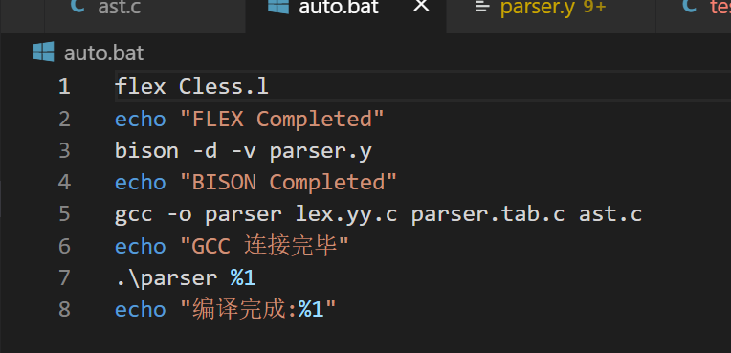
图 4-5 脚本auto.bat
测试文件test.c加入了for循环、while语句、switch语句、以及struct类型进行语法分析器功能测试。如图 4-6所示：
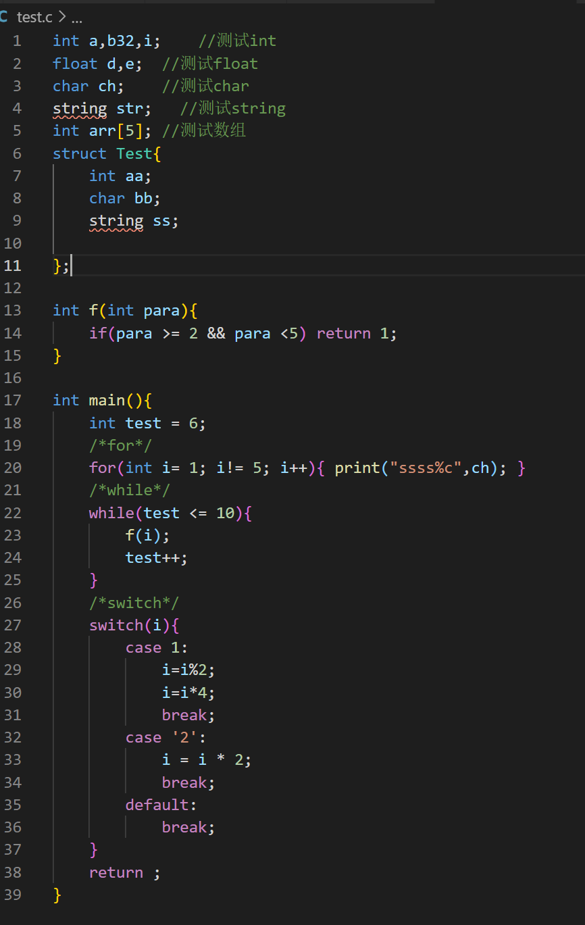
图 4-6 测试文件test.c
最后输出的结果在控制台中如下图 4-7、图 4-8、图 4-9所示:
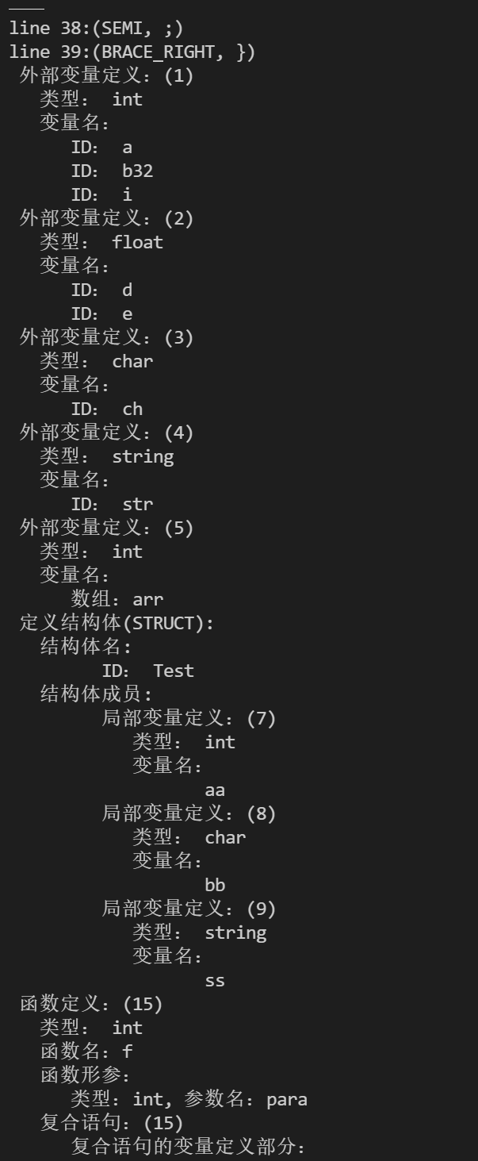
图 4-7 输出结果1
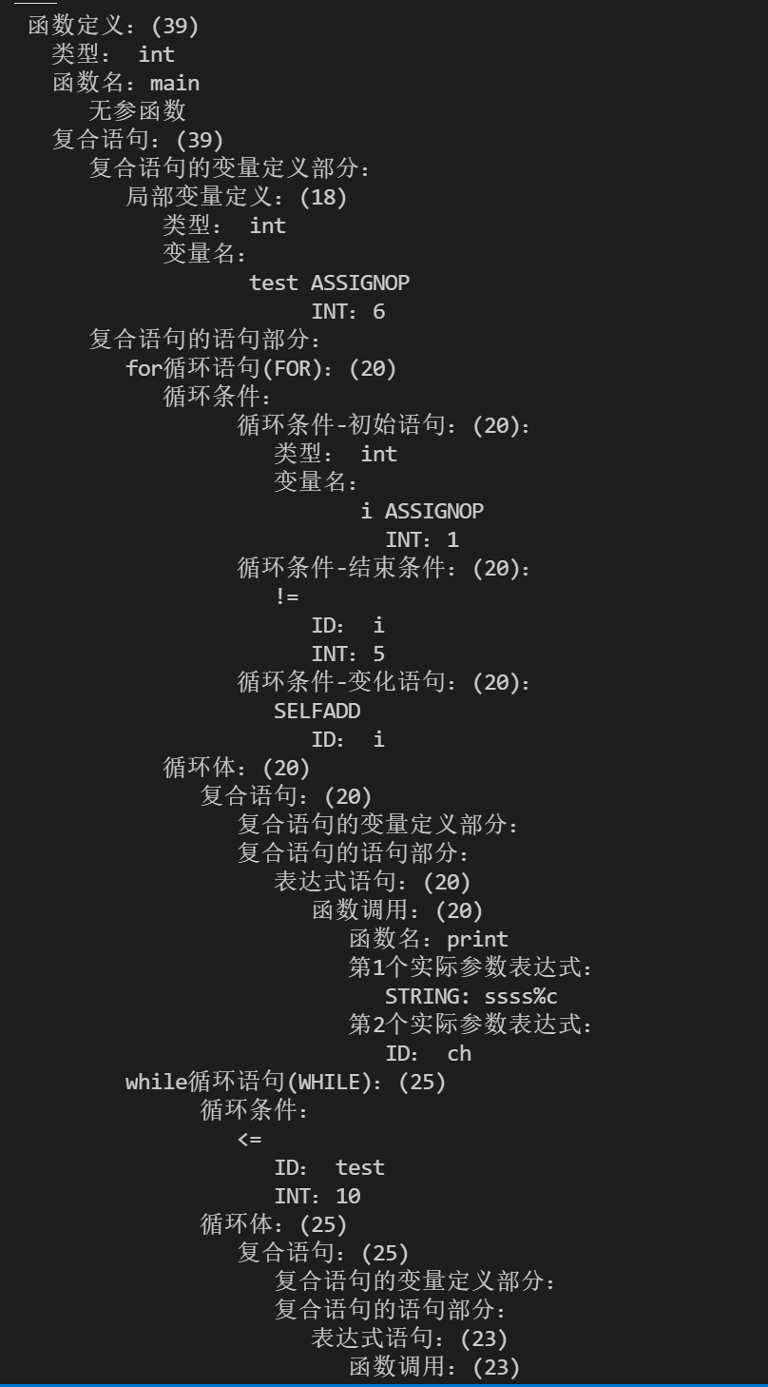
图 4-8 输出结果2
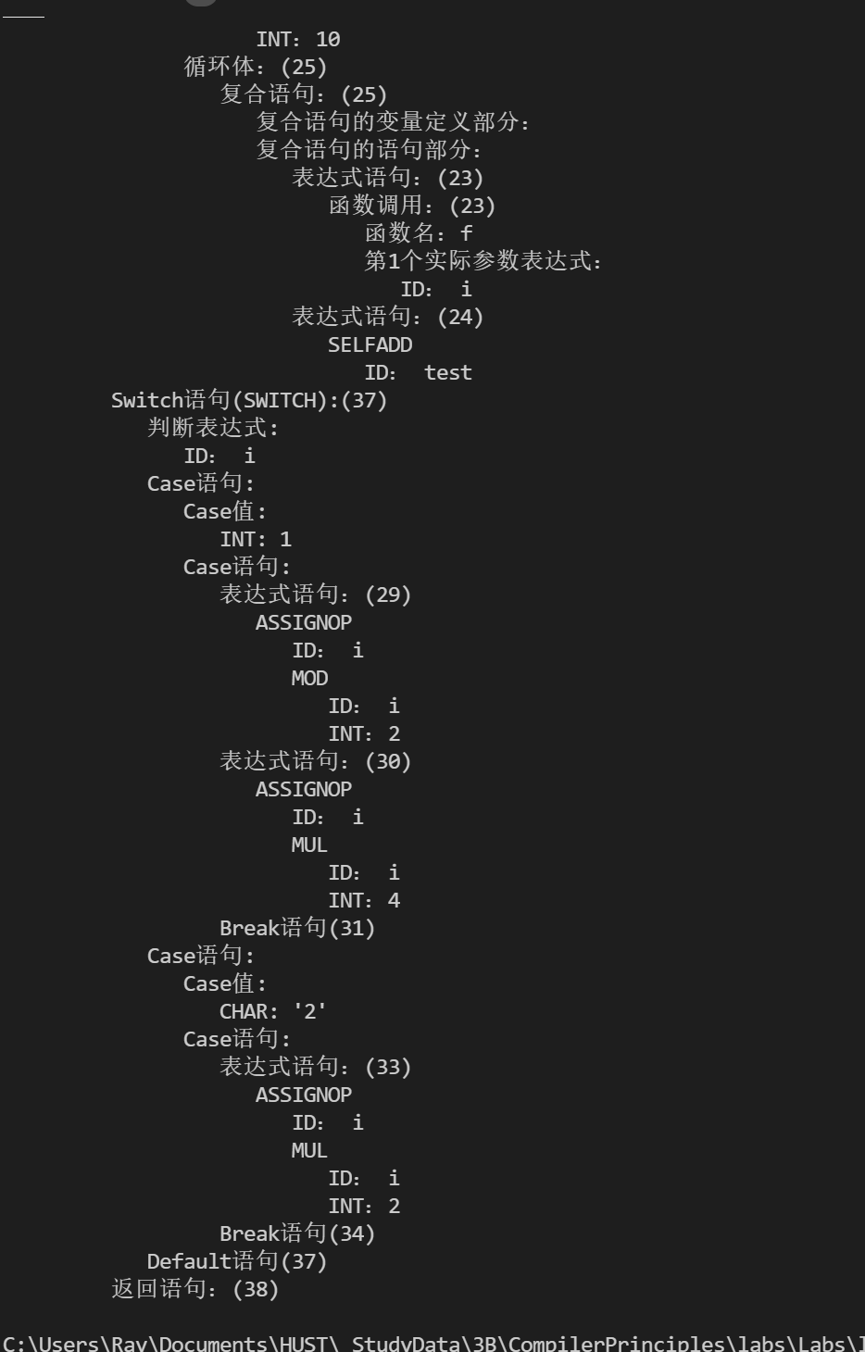
图 4-9 输出结果3
对于错误语法，也会进行报错处理。例如将第5行数组的右方括号‘]’去掉，再将struct结构右大括号后的逗号‘，’去掉。如下图 4-10所示。
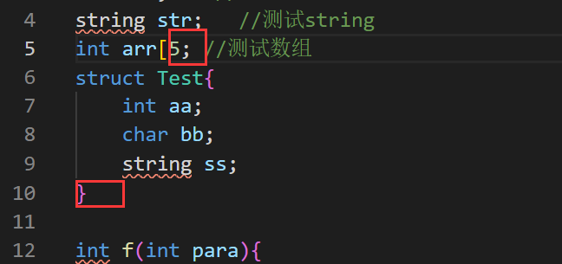
图 4-10 修改错误测试代码
再次运行“.\auto.bat .\test.c”指令，得到报错提醒，两个语法错误均被指出。如下图 4-11所示。
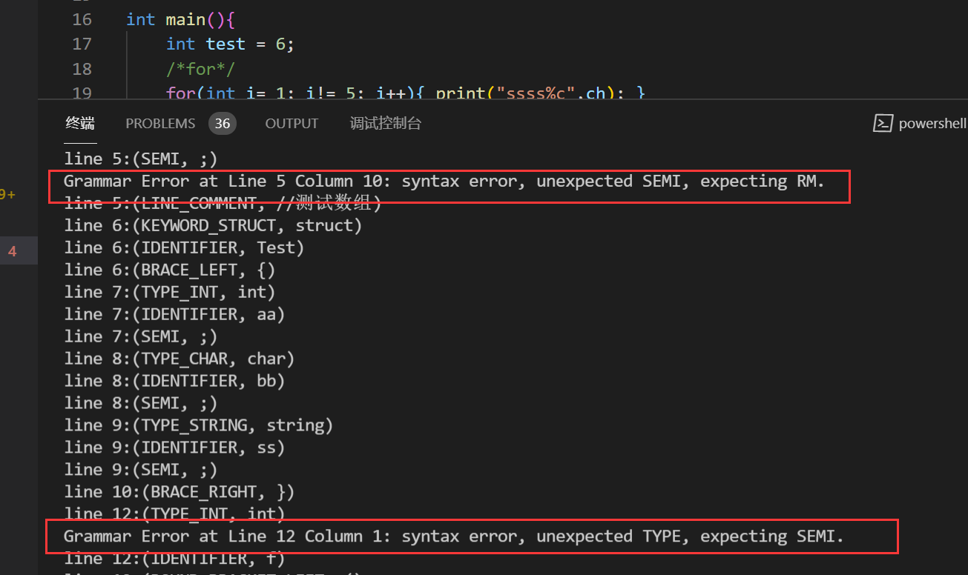
图 4-11 报错结果

总结

实验完成情况
明确说明自己对实验的完成情况，包括基本内容和可选内容，可选内容作为加分项依据。
- 完成了实验一；
- 完成了实验二；
- 完成了实验三；
- 完成了部分实验四内容；
- 运用flex工具编写词法分析器，通过编写单词对应的正则表达式规则，实现了程序的词法分析；
- 运用bison编写语法分析器，并在老师给定的框架上加入了新的语法规则，如for循环、break、continue语句、数组识别等，实现了源代码的语法分析；
- 完善实验指导教程里的display函数，实现了抽象语法树的遍历。

实验感想
编译原理实验可以说是大学3年以来所有实验里最难的一门实验，我在这次实验上耗费了很长的时间才完成了前三个实验，堪堪达到了及格的水平，第四和第五个实验在我看来并不好拆分，最好是一起完成，不过由于其他事务繁忙、实验难度太大，最后还是没能成功多完成两个实验。通过这四次编译原理实验任务我最终完成了一个Cless编译器，虽然这个编译器还有很多功能不支持，还有着这样那样的缺点与不足，但是在这次实验的过程中加深了我对编译器工作流程的理解，加深了我对语言设计，以及编译器词法分析、语法分析、语义分析的理解与掌握。
在前面完成内容的基础上，实现了静态语义检查，能够检查出代码里诸如变量输入错误、类型不匹配，break、continue语句出现位置错误，表达式需要左值等多种静态语义错误。
通过这次实验，我感受到编译原理实验是一个非常具有挑战性的实验，编译原理实验不仅巩固了课上所讲述的课程内容，也让我进一步了解到真正设计编程语言时应该注意到的问题以及诸如寄存器分配算法等许多课外知识。让我在这次实验中不仅巩固了课程知识，也学到了许多课外知识。此外，这次的编译原理实验进一步锻炼了我的编码能力，让我认识到我的编码效率之低下，逻辑之不严谨，考虑问题不够全面，暴露了我许多的问题。
编译原理是所有计算机课程里最硬的一门课，同时也是最重要的一门课，通过这次实验，我认识到我们学习的仅仅是冰山一角，要完成一个真正的编译器，需要付出的知识、人力时间和精力都不是这次实验所能比的。
最后，感谢《编译原理》课程组，感谢指导老师徐丽萍老师，通过这次实验让我看到自己的缺陷与不足，今后我也会更加地脚踏实地，刻苦学习，提高自己的知识技术水平。

